Ve vyhledávači:

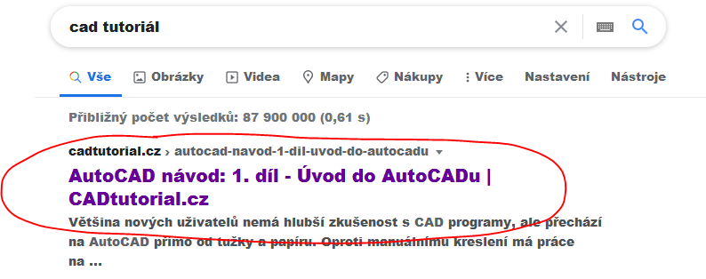

Ve spodní části najdete tyto díly:
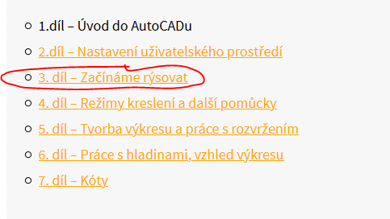
Klikni na 3 díl – Začínáme rýsovat.
Zde najdete video 6:22 minut
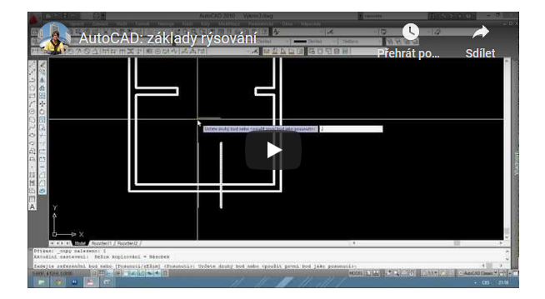
Pokud se Vám zalíbilo toto video, stáhněte si AutoCAD dle návodu ve studijních materiálech:
„Instalace AutoCADU názorný postup en 2020 Autodesk“.

